贵港市2016届初中毕业班第二次教学质量监测试题
化 学
（本试卷分第Ⅰ卷和第Ⅱ卷，考试时间60分钟，赋分100分）
注意：答案一律填写在答题卡上，在试题卷上作答无效。考试结束将本试卷和答题卡一并交回。
相对原子质量：H—1 C—12 N—14 O—16 Na—23 S—32 Fe—56 Cu—64 Zn—65
亲爱的同学，你已经步入了化学世界的殿堂，积累了许多化学知识，相信你会通过本份试卷向人们展示你的聪明才智。
第Ⅰ卷
一、选择题（每小题3分，共42分。每小题只有一个选项符合题意，请用2B铅笔将答题卡上对应题目的答案标号涂黑，如需改动，必须先用橡皮擦干净后，再改涂其他答案标号。）
1．人类食物供给的总能量中，有70%左右来自糖类，下列物质中富含糖类的是
A．豆腐 B．玉米 C．黄瓜 D．奶油
2．空气的成分中含量最多且化学性质稳定的气体是
A．氮气 B．氧气 C．稀有气体 D．二氧化碳
3．城市中的生活用水是经自来水厂净化处理过的，其过程可表示为：取水→沉降→过滤→吸附→消毒→配水。以上过程属于化学变化的是
A．取水 B．过滤 C．吸附 D．消毒
4．下列实验现象描述错误的是
A．氢气在空气中燃烧发出淡蓝色火焰 B．在稀盐酸中滴入石蕊试液，溶液变蓝
C．蜡烛在氧气中燃烧发出白光 D．一氧化碳高温还原氧化铁时，红色粉末逐渐变为黑色
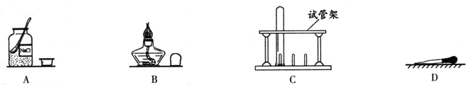
5．实验结束后，下图中仪器的处理方式正确的是

6．氨碱法生产纯碱的主要反应原理如下：（1）NaCl+NH₃+CO₂+H₂O=NaHCO₃+NH₄Cl
加热
（2）2NaHCO₃===Na₂CO₃+CO₂↑+H₂O。对上述信息的有关理解错误的是[来源:学。科。网Z。X。X。K]
A．用食盐制纯碱需要含碳、氧元素的物质 B．氨盐水比食盐水更易吸收二氧化碳
C．（1）中析出晶体后剩余溶液中只有一种溶质 D．碳酸氢钠比碳酸钠受热更易分解
7．下列关于水的说法正确的是
A．水是由氢原子和氧原子直接构成的 B．长期饮用蒸馏水有利于人体健康
C．水能够溶解所有的物质 D．富含氮、磷的生活污水排放到江河中会引起水体“富营养化”
8．下列有关燃烧和灭火的说法正确的是
A．可燃物只有在空气中才能燃烧
B．通过降低可燃物的着火点可以灭火
C．空气中混有可燃性气体，遇明火时可能发生爆炸
D．只要外界条件足够，所有物质都能燃烧
9．屠呦呦因为发现了青蒿素这种治疗疟疾的药物而成为中国首位获得诺贝尔奖的科学家。下列关于青蒿素（C₁₅H₂₂0₅）的说法正确的是
A．C₁₅H₂₂0₅属于有机物 B． C₁₅H₂₂0₅由42个原子构成的
C．C₁₅H₂₂0₅的化学式量为298g D． C₁₅H₂₂0₅中C、H、O元素之比为15:22:5[来源:学.科.网Z.X.X.K]
10．右图为元素周期表第3周期的一部分。据此判断下列说法中错误的是
A．钠的原子序数为11
B．各元素的原子核外电子层数相同
C．硅的相对原子质量为28.09
D．各元素都属于金属元素
11 Na  钠  22.99 | 12 Mg  镁  24.31 | 13 Al  铝  26.98 | 14 Si  硅  28.09
11．下列各组离子在 pH =1 的溶液中能大量共存的是
A．NH₄⁺ 、NO₃⁻ 、Na⁺ 、Cl⁻ B．CO₃²⁻、K⁺、Na⁺ 、SO₄²⁻
C．Cu²⁺ 、OH⁻、Cl⁻、Ba²⁺ D．Ag⁺ 、NO₃⁻、Cl⁻、Na⁺
12．下列对某一主题的知识归纳，有错误的一组是
A．物质鉴别 | B．物质除杂
硫酸钾和硫酸铵——熟石灰混合研磨、闻气味  羊毛纤维与合成纤维——灼烧、闻气味 | 盐酸中混有硫酸——加适量氯化钡溶液，过滤  木炭粉中混有铁粉——磁铁吸引
C．安全知识 | D．物质与微粒构成
家中燃气泄露——关闭燃气阀门，开窗通风  居室装修——常开窗通风，防止甲醛中毒 | 水变成水蒸气——分子种类发生改变  氯化钠——由钠离子和氯离子构成
13．将一定质量的铁粉加至H₂SO₄、MgSO₄和CuSO₄的混和溶液中，充分反应后过滤，得到滤液M和滤渣N，下列有关说法正确的是
A．滤渣N中可能有单质铁，也可能有单质镁 B．滤液M中至少含有两种金属阳离子
C．滤渣N的质量一定小于加入铁粉的质量 D．滤液M的颜色和原溶液的颜色一样
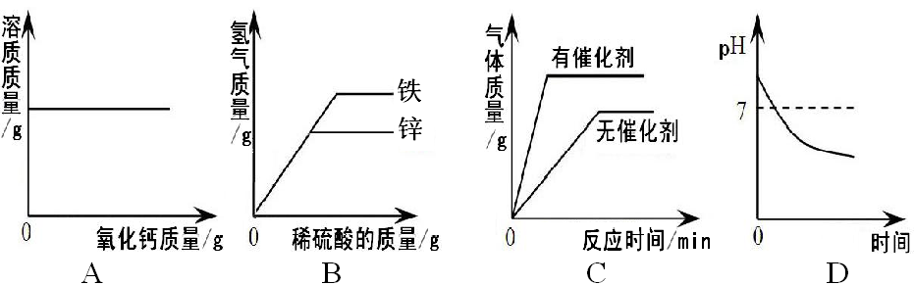
14．下列四个图像分别对应四个变化过程，其中正确的是

A．一定量的饱和石灰水中加入氧化钙
B．常温下，相同质量的锌和铁分别与足量的溶质质量分数相同的稀硫酸反应
C．等体积，等质量分数的双氧水制取氧气
D．服用胃舒平［主要成分Al(OH)₃］治疗胃酸过多，胃液pH的变化[来源:Z。xx。k.Com]

第Ⅱ卷
二、填空与简答（共30分，除化学方程式每空2分外，其余每空1分）
15．请用数字和化学符号填空
（1）2个氢原子 ； （2）儿童缺 导致食欲不振，发育迟缓；
（3）3个亚铁离子 ； （4）三氧化硫中硫元素的化合价为+6价 。
16．化学与我们的生活密切相关
（1）田里的水稻叶子发黄，并倒下了一片，你认为应该向稻田施用的复合肥是 。（填序号,下同） A．CO(NH₂)₂ B．KCl C．Ca₃(PO₄)₂ D．KNO₃
（2）人们误食重金属盐（如：硫酸铜、氯化钡等）可通过喝大量豆浆的方法解毒。由此可知喝
下列物质中的 也可以达到同样的目的。
①牛奶 ②果汁 ③蛋清 ④矿泉水 ⑤食盐水
（3）无人驾驶汽车处理系统的核心材料是高纯度的硅。工业制硅的反应之一如下：
2X + SiCl₄ =Si + 4HCl。该反应中，X的化学式是 ，该反应的基本类型是 。
（4）铁块能拉成细铁丝是利用了铁的 性。
（5）化学电池在放电时发生化学变化，由 能转化为 能。
（6）煤燃烧产生的 是形成酸雨的主要原因，在煤中加入 可以减少其的排放。
17．在室温下，甲、乙、丙三种固体分别溶于两支试管和一个烧杯的水中，现象如图1所示，甲、丙还有剩余固体，乙固体全部溶解。升温到80℃时，发现甲固体全部溶解，乙中固体析出，丙固体没有明显变化。
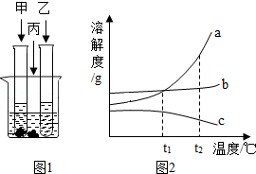
（1）室温时， （填“甲”、“乙”或“丙”）溶液可能是不饱和溶液。
（2）图2中能表示乙物质的溶解度曲线的是 （填“a”、“b”或“c”）。
（3）t₂℃时，等质量的甲、乙、丙三种物质的饱和溶液中水的质量 由大到小的顺序是 。
（4）要配制100g5%的甲溶液，量取水时仰视读数（其它操作均正确），则会导致所配制溶液的溶质质量分数 （填“偏高”“ 偏低”或“不变”）。
18．从微观视角看物质的变化是化学特有的思维方式。下面三幅示意图分别表示生成氯化钠的不同化学反应。请根据图示回答相关问题：
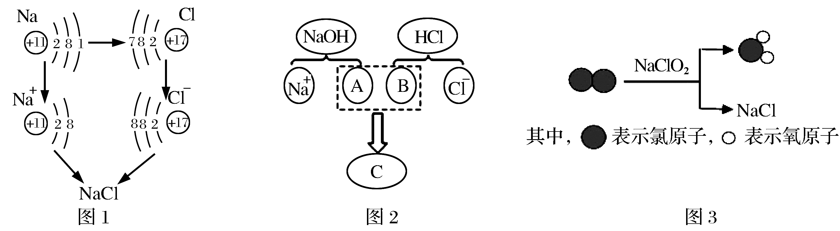
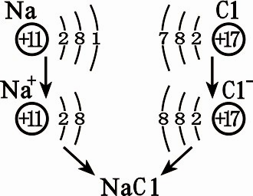

（1）图1是金属钠与氯气反应生成氯化钠的微观示意图。由图1可知，元素的化学性质与
（填字母序号）有密切的关系。 A．电子层数 B． 内层电子数 C．最外层电子数
（2）图2描述了NaOH溶液与盐酸反应的微观实质，图中A、B、C处应填入的化学式或离子符号依次为A 、B 、C 。
（3）图3表示反应的化学方程式为 。
19．右图表示的是初中几种常见物质的转化关系（部分反应物、生成物及反应条件省略），已知C为生活中不可缺少的调味品，F为大理石的主要成分，请回答以下问题：
（1）写出下列物质的化学式：B ；F 。
（2）写出E和H反应的化学方程式 。
（3）写出D和I的溶液反应的实验现象 。
（4）写出I的一种用途 。
（5）A～I这9种物质没有涉及到物质类别中的 （填
“单质”、“氧化物”、“酸”、“碱”或“盐”）。

三、实验与探究（共20分，第20题除化学方程式每空2分外，其余每空1分，第21题每空2分）
20.实验室常用下列装置制取气体，请你根据所学知识回答下列问题。

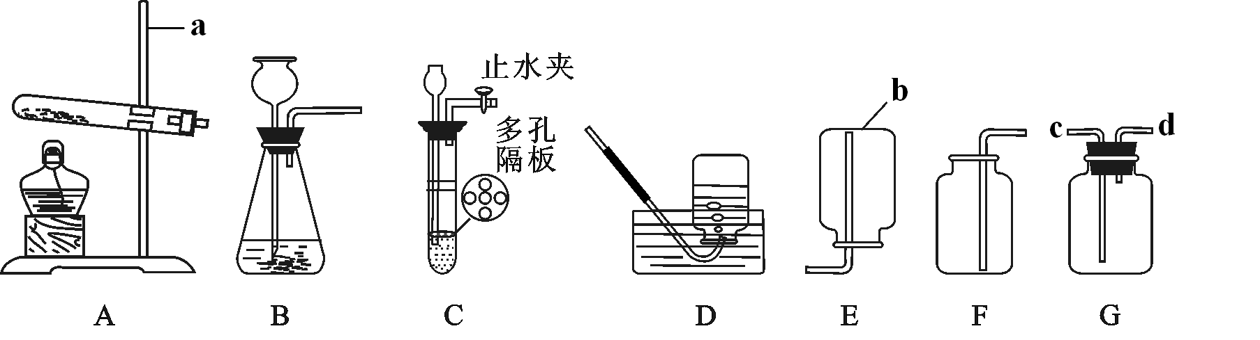

（1）写出下列仪器的名称：a b 。[来源:学科网]
（2）实验室制取气体时，往装置中装入药品前必须要进行的操作是 。
（3）实验室常用稀盐酸和大理石制取二氧化碳，反应的化学方程式为 。发生装置可以选择B或C，与装置B相比，C装置的优点是 。
（4）若用G装置采用排水法收集氧气,瓶中装满水，氧气应从导管 进。（填“c”或“d”）
（5）实验室常用加热氯化铵和熟石灰两种固体混合物的方法制取氨气（NH₃）。已知氨气在通常状况下是一种无色、有刺激性气味的气体，密度比空气小，极易溶于水。实验室制取并收集氨气应选用的装置为 （填字母）。
21. 某化学兴趣小组发现了一包敞口放置的碱石灰样品，为探究其成分，同学们在实验室对这包碱石灰样品展开了探究。
【查阅资料】①碱石灰是由CaO和NaOH固体混合而成，通常用于吸收二氧化碳及干燥气体。②熟石灰微溶于水，且溶于水放出的热量很少可以忽略不计。③BaCl₂溶液显中性。
【提出猜想】根据资料，同学们分析该碱石灰样品的主要成分可能含有CaO、NaOH、Ca(OH)₂、CaCO₃和 。
【实验探究】小组同学讨论后设计如下实验进行探究：
实验步骤及操作 | 实验现象 | 结 论
①取部分该样品于试管中，加少量水 | 无明显放热现象 | 碱石灰样品中不含CaO和 。
②继续加足量水，振荡，静置 | 出现白色沉淀 | 样品中一定含有CaCO₃
③从步骤②的试管中取少量上层清液于另一试管中，向其中滴加过量BaCl₂溶液 | 产生白色沉淀
④将步骤③所得物质过滤，向滤液中滴加无色酚酞溶液 | 溶液变红色
【思考与分析】小杰同学经过分析认为步骤②的结论不准确，原因是 （用化学方程式表示）。
【解释与结论】通过以上探究与分析：可以得出该碱石灰样品一定含有的物质是 ；可能含有的物质是 ；实验探究步骤④所得溶液中除酚酞外，还含有的溶质有BaCl₂ 和 。

四、计算（共8分）
22．向盛有氢氧化钠溶液的试管中加入一定量白色的硫酸铜固体粉末，恰好完全反应，过滤，得到溶质质量分数为14.2％的无色溶液10g。请计算：
（1）所得溶液中溶质的质量是 ；
（2）实验前试管中氢氧化钠溶液的溶质质量分数。（计算结果保留到0.1%）

祝贺你完成了答题，请你再认真复查，不要带着一点点遗憾离开考场！
贵港市2016年初中毕业班二模考试化学参考答案及评分标准

一、选择题（每小题3分，共42分。）
1．B 2．A 3．D 4．B 5．C 6．C 7．D 8．C 9．A 10．D 11．A 12．D 13．B 14．B
二、填空与简答（共30分，除化学方程式每空2分外，其余每空1分）
+6
15．(1)2H，(2)Zn, (3)3Fe²⁺ ，(4)SO₃，
16．（1）D （2）①③ （3）H₂ 置换反应 （4）延展
（5）化学 电 （6）SO₂ 石灰石或生石灰
17．（1）乙 （2）c （3）乙＞丙＞甲 （4）偏低
18．（1）C （2）OH⁻ H⁺ H₂O （3）Cl₂+2NaClO₂=2ClO₂+2NaCl
19．（1）HCl CaCO₃ （2） CaO + H₂O = Ca(OH)₂
（3）产生白色沉淀 （4）中和酸性土壤（或其它合理答案 ） （5）单质
三、实验与探究（共20分，第20题除化学方程式每空2分外，其余每空1分，第21题每空2分）
20．（1）集气瓶，铁架台 （2）检查装置的气密性
（3）CaCO₃+2HCl═CaCl₂+H₂O+CO₂↑； 可以随时控制反应的发生和停止
（4） d （5）A E
21．【提出猜想】Na₂CO₃ 【实验探究】 NaOH
【思考与分析】Ca(OH)₂ + Na₂CO₃ === CaCO₃↓+ 2NaOH
【解释与结论】Na₂CO₃ Ca(OH)₂ ； CaCO₃ ； NaOH NaCl。
五、我会计算（共8分）
22．解：（1）1.42g （1分）
（2）设加入的硫酸铜质量为x，参加反应的氢氧化钠质量为y，生成的氢氧化铜质量为z
CuSO₄ + 2NaOH = Na₂SO₄ + Cu(OH)₂↓ （1分）
160 80 142 98
x y 1.42g z （1分）
160：x= 142:1.42g x=1.6g （1分）
80 ：y= 142:1.42g y=0.8g （1分）
98 ：z= 142:1.42g z=0.98g （1分）
NaOH溶液的质量为：10g+0.98g－1.6g = 9.38g （1分）
实验前试管中氢氧化钠溶液的溶质质量分数为：$\frac{0\text{.}8g}{9\text{.}\text{38}g}$×100%=8.5% （1分）
（其他计算方法正确的，同理给分）
答：略

以上合理答案均给

新课标第一网系列资料 www.xkb1.com

